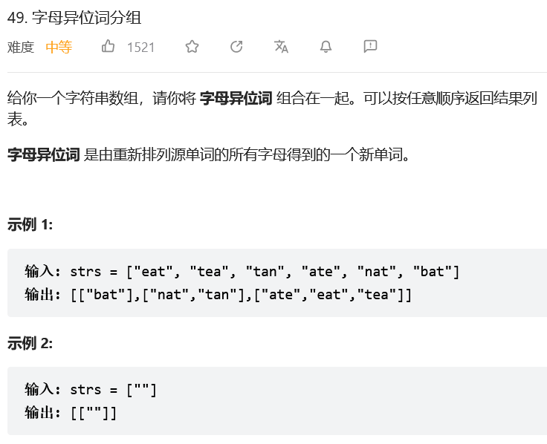
哈希表
互为异位词等同于排序后字符串相同，因此通过哈希表来维护，key设为排序后的字符串，val来保存每个异位词结果，最后返回哈希表值的集合即可
